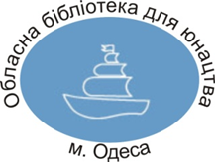
Департамент культури, національностей, релігій та охорони об’єктів культурної спадщини облдержадміністрації
Одеська обласна бібліотека для юнацтва
ім. В. В. Маяковського
Бібліотечне обслуговування юнацтва. Рік 2019

Статистично-аналітична довідка

Одеса – 2020

Департамент культури, національностей, релігій та охорони об’єктів культурної спадщини Одеської обласної державної адміністрації  Одеська обласна бібліотека для юнацтва ім. В. В. Маяковського  Науково-методичний відділ  Бібліотечне обслуговування юнацтва. Рік 2019  Статистично-аналітична довідка  Підготувала: К. І. Благодар, головний методист НМВ  Редактор: В. В. Фоменко  Відповідальний за випуск:  О. А. Чоловська | Матеріал містить короткий аналіз статистичних таблиць та огляд значних бібліотечних подій року з інформаційних звітів ЦБС області та бібліотек ОТГ за 2019 рік.

Комп’ютерне форматування:
Т. Г. Астаф’єва

Цифровий аналіз
Мережа масових бібліотек області станом на 01.01.2020 року складає 751 (-15) книгозбірні. Це 3 обласні бібліотеки (ОУНБ, ОЮБ, ОДБ), 33 ЦБС: 26 районних (у т. ч. 2 в Куяльницькій та Окнянській ОТГ) та 7 міських (в т. ч. 2 дитячі в м. Одеса та м. Ізмаїл). Дві ЦБС – Окнянська (26 б-к) та Саратська (18 бібліотек) – є громадськими. Бібліотеки міст Теплодар та Южне існують як окремі публічні бібліотеки. Кількість бібліотек в сільській місцевості складає 604 (-6).
Процес децентралізації в Одеській області набирає обертів. На початок 2020 року в області створено 38 (+7) об’єднаних територіальних громад.
Звітували самостійно 17 ОТГ (у 2018 – 12). Усього кількість бібліотек в них складає – 145.
Запрацювали самостійно: 3 бібліотеки Березівської міської ОТГ, що були створені ще у 2015 році; Коноплянської ОТГ (Іванівський р-н) – 7 бібліотек; Маяківської (Біляївський р-н) – 3; Старокозацької (Б.-Дністровський р-н) – 4; Шабівської (Б.-Дністровський р-н) – 7; Яськівської (Біляївський р-н) – 3. З вересня 2019 року виокремлено бібліотеки Кілійської міської ОТГ, але у звітах вони пройшли ще по районній ЦБС. На жаль, діяльність міських ОТГ створила проблему «обезголовлення» районних ЦБС. Так, Балтська, Березівська, Білгород-Дністровська (Шабівська громада), Кілійська центральні районні бібліотеки залишились без своїх приміщень та штату.
В ОТГ діють також публічні бібліотеки, які залишилися у складі ЦБС. Отже, більшість бібліотек все ще залишились на балансі районних адміністрацій.
На жаль, не всі бібліотеки, які передані на баланс ОТГ, працюють. Між тим офіційні документи про їхнє закриття відсутні. Так, 2 бібліотеки Куяльницької ОТГ, 1 бібліотека Затишанської ОТГ призупинили свою діяльність ще з 2018 року. 9 бібліотек Мологівської ОТГ Білгород-Дністровського р-ну також з 2018 року не працюють, так як не прийняті на баланс ОТГ.
В Одеській області населення від 14 до 30 років складає приблизно 722309 осіб, 261581 (+6941) з них юнацтво віком від 15 до 21 року, в т. ч. в сільській місцевості 67977 (+6371), що складає 26% від загальної кількості жителів даного віку.
Для обслуговування користувачів юнацького віку функціонують Обласна бібліотека для юнацтва ім. В. В. Маяковського та 698 ЮСП (- 28):
* 1 юнацька бібліотека-філія (Ізмаїльська міська ЦБС);
* 2 спеціалізовані відділи (Одеська та Чорноморська міські ЦБС);
* 28 (- 1 у зв’язку з реорганізацією ЦРБ у Б.-Дністровському р-ні – створення Шабівської ОТГ) кафедр при центральних районних та міських бібліотеках, в т. ч. 1 у бібліотеці Вилківської ОТГ;
* 667 (-27) юнацькі групи при міських та сільських бібліотеках, в т. ч. в бібліотеках ОТГ.
За статистичними звітами у 2019 році ЦБС області та бібліотеки ОТГ зареєстрували 79535 (-1896) користувачів юнацького віку, в т. ч. в сільських бібліотеках — 30315 (-1073).
Всього, з урахуванням ОННБ, 3-х обласних бібліотек та ЦСМБ для дітей м. Одеса, зареєстровано 99612 (+200) користувачів юнацького віку. Значне збільшення дала Одеська дитяча система – 6008 (у 2018 році – 2573). Таким чином, бібліотеками області охоплені 38,1% (-0,9%) юнацтва, в т. ч. 44,6% у сільській місцевості.
Збільшення показника зареєстрованих читачів відбулося в Ізмаїльській міській ЦБС (+752), Балтській районній ЦБС (+231), Миколаївській ЦБС (+163), Б.-Дністровській міській ЦБС (+141), Болградській ЦБС (+120) та ін.
Зменшення – у Березівській районній ЦБС (-938), Кілійській ЦБС (-790), Б.-Дністровській районній ЦБС (-726), в Одеській міській системі для дорослих (-644), Біляївській районній ЦБС (-501), Татарбунарській (-231), у м. Теплодар (-190), у Чорноморську (-175), у ЦБС Біляївського та Іванівського районів (-169), Ширяївській ЦБС (-168) та ін.
Кількість обслугованих користувачів віком від 15 до 21 року в ЦБС області та бібліотеках ОТГ склала 91635 (-5061). Це без врахування ОННБ, 3-х обласних бібліотек та Одеської ЦБС для дітей.
Молодь, що навчається, складає 78760 (-5011). Це 85,9% від загальної кількості обслугованих користувачів. Кількість учнів 9-11 класів продовжує зменшуватись (-1107) в порівнянні з 2018 роком і складає 35299 осіб. Це 44,8% підлітків від тих, що навчаються, і 38,5% від загальної кількості обслугованих користувачів. Протягом звітного року значно зменшилась й кількість обслугованих студентів професійно-технічних освітніх закладів, (-842), студентів вишів (-2149) та технікумів (-913). В порівнянні з 2018 роком на 485 осіб збільшилась кількість молоді, що працює.
Аналіз інформації бібліотек щодо кількості періодичних видань для підлітків дає підставу зробити наступні висновки:
Всього у бібліотеках Одеської області у звітному році було виписано 1037 назв періодики. В кращому становищі були Чорноморська (96), Одеська (83) та Ізмаїльська міські ЦБС. А також — Кодимська (138), Миколаївська (75), Болградська (70) районні ЦБС та бібліотеки міської Березівської ОТГ (41).
Передплата на періодичні видання у 2019 році була відсутня в Ананьївській, Арцизькій, Іванівській, Ізмаїльській, Любашівській, Ренійській, Саратській, Тарутинській, Татарбунарській ЦБС; Подільській та Теплодарській міських бібліотеках, а також у бібліотеках Балтської, Коноплянської, Красносільської, Лиманської, Маразліївської, Маяківської, Тузлівської та Яськівської, Новокальчевської, Розквітівської, Старокозацької ОТГ. Бібліотекарі Вилківської ОТГ здійснювали передплату, як й у минулому році, за власні кошти (17 назв, в т. ч. 9 для підлітків). Юнацтво та молодь отримали в бібліотеках області 210 нових найменувань журналів та газет. Найкраща ситуація з передплатою періодики для юнацтва в Березівській ЦБС (38), Южненській (24) та Чорноморській (12) міських бібліотеках, Кодимській (19), Біляївській (12), Лиманській (11) ЦБС області, бібліотеках Березівської ОТГ (15). Звичайно, дані стосуються більш ЦРБ, в сільських філіях 1-3 назви в кращому випадку. Здебільшого, це журнали «Країна знань», «Позакласний час», «Однокласник», рідше – «Дивослово», «Всесвітня література», «Вивчення української мови та літератури» тощо.
Мають комп’ютери 251 (+27) бібліотека, в т. ч. 132 (+24) сільські. Доступ до мережі Інтернет є у 691 (+104) бібліотеці, в т. ч. 159 (+39) сільських. Кількість комп’ютерів складає 793 (+102) одиниці, в т. ч. 214 (+46) одиниць в сільських бібліотеках. На жаль, кількість комп’ютерів в ЦБС області не відповідає потребам молодих користувачів. Так, в Ананьївському р-ні – 1, Б.-Дністровській р-ній ЦБС їх 7, Захарівській – 2. Відсутні комп’ютери в сільських бібліотеках Іванівського, Кодимського, Окнянського, Савранського, Тарутинського районів.
Бібліотечно-бібліографічне та інформаційне обслуговування юнацтва на ЮК, у відділах, бібліотеці-філії для юнацтва здійснювали 44 фахівця: мають вищу бібліотечну освіту — 2, середню спеціальну — 22, вищу освіту (в основному, педагогічну) — 20. Стаж роботи більше 10 років – у 31, до 10 – 7, від 1 до 3 – 2, до 1 року — 4. Отже, 70,5% бібліотечних працівників мають стаж роботи більше 10 років, 54,5% мають бібліотечну освіту. Юнацтво обслуговують досить кваліфіковані фахівці.
Протягом року в ЦБС області та бібліотеках ОТГ діяли 202 (+21) об’єднання за інтересами та захопленнями: клуби, літературні студії, гуртки. Багаторічний успішний досвід роботи творчих об’єднань мають бібліотекарі Болградської ЦБС – 20 клубів, Кодимської – 17, Біляївської – 14, Ширяївської – 14 та Тарутинської ЦБС – 11.
Бібліотечні події року
У 2019 році Державною бібліотекою України для юнацтва було ініційовано Всеукраїнський конкурс «Успішні бібліотечні програми для молоді» з метою активізації творчих здібностей фахівців, які працюють з юнацтвом, молоддю; підтримка їхньої інноваційної діяльності шляхом створення проектів, програм, практик.
До проведення професійного творчого змагання бібліотекарів долучилися фахівці ОБЮ ім. В. В. Маяковського та бібліотек міст Білгород-Дністровського, Ізмаїла, Подільська, Великомихайлівського, Любашівського, Ширяївського районів, а також ЦБС Куяльницької ОТГ (Подільський р-н).
Учасники надали роботи у чотирьох номінаціях з п'яти. Найбільш активними бібліотекарі були у таких номінаціях: «Бібліотека – Храм культури й добра» та «Знаємо, пам’ятаємо, зберігаємо».
Журі конкурсу розглянуло всі роботи і визначило переможців регіонального етапу згідно з номінаціями. Ознайомитись з Протоколом та роботами можна на сайті ОЮБ: https://mayakovka.od.ua/?page_id=4933 .
Три проєкти від Одеської області отримали також перші місця й у Всеукраїнському етапі. З протоколом засідання Журі щодо підбиття підсумків завершального туру Всеукраїнського конкурсу «Успішні бібліотечні програми для молоді» можна ознайомитись за посиланням:
http://profy.4uth.gov.ua/professional-activity/competitions-for-librarians/vseukraienskijkonkursuspisnibibliotecniprogramidlamolodi
Протягом 2019 року Одеська обласна бібліотека для юнацтва ім. В. В. Маяковського проводила регіональну акцію-фотоподорож «Моя мала Батьківщина у світлинах». Метою акції було патріотичне виховання підлітків та молоді на прикладі вивчення історичної та культурної спадщини своєї малої Батьківщини, заохочення підростаючого покоління до творчих проектів у бібліотеках, що працюють з юнацтвом, та залучення юних фотохудожників до створення віртуального фотодосьє пам’ятних місць Одеського краю. На цю творчу подію відгукнулись бібліотекарі Ананьївського, Березівського, Білгород-Дністровського, Біляївського, Болградського, Великомихайлівського, Іванівського, Лиманського, Овідіопольського, Подільського (Куяльницька ЦБС ОТГ), Роздільнянського, Ширяївського районів та міст Ізмаїла, Подільська, Чорноморська. Юними фотохудожниками та їхніми бібліотечними наставниками було надіслано багато цікавого матеріалу про пам’ятні місця – найбільш популярні краєзнавчі об’єкти «малої батьківщини», що є візитівками цих міст, районів та сіл. Ми вдячні всім, хто взяв участь у створенні віртуальної фотоподорожі по визначним місцям рідної Одещини. Познайомитись з нею можливо на сайті нашої бібліотеки: https://mayakovka.od.ua/?p=8788 та на Youtube: https://www.youtube.com/watch?time_continue=192&v=drvfJoL1sfs .
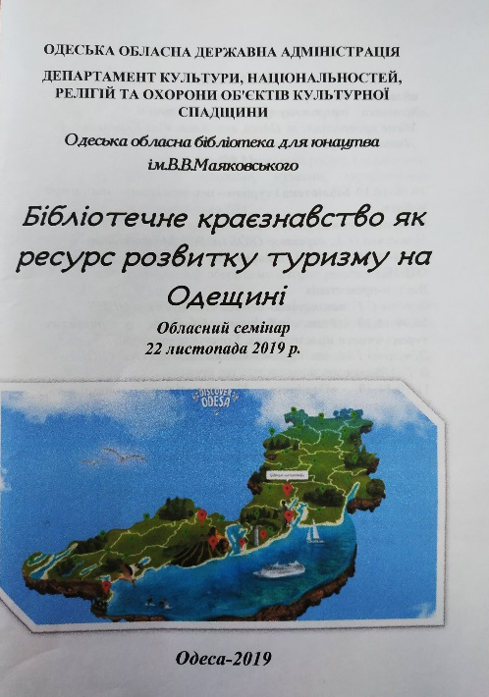
Про бібліотеку і туризм, як перспективний напрямок роботи, йшла мова 22 листопада 2019 року в ОЮБ ім. В. В. Маяковського під час обласного семінару на тему: «Бібліотечне краєзнавство як ресурс розвитку туризму на Одещині» для бібліотечних працівників ЦБС обл. та ОТГ. Цікавими були презентації та виступи від колег із Арцизької, Ширяївської, Куяльницької, Болградської, Білгород-Дністровської р-них ЦБС та ЦБС міст Одеса та Чорноморськ. Їх можна переглянути на сайті ОЮБ: https://mayakovka.od.ua/?p=7720 та сторінці ОЮБ на Youtube: «Презентації бібліотек Одеської області»: https://www.youtube.com/user/odessaoub/playlists.
Участь у Всеукраїнському анкетуванні «Професійні якості бібліотекарів з різним стажем роботи» взяли 415 бібліотечних працівників області. Це фахівці ОБЮ ім. В. В. Маяковського, 13-ти ЦБС таких міст: Білгород-Дністровський, Ізмаїл, Чорноморськ; Ананьївського, Балтського, Біляївського, Любашівського, Овідіопольського, Ренійського, Роздільнянського, Тарутинського, Татарбунарського, Ширяївського районів та 3-х ОТГ: Березівської, Затишанської та Куяльницької. Результати дослідження багато що дали для подальшого професійного вдосконалення наших колег та, зокрема, діяльності ОЮБ як методичного центра по роботі з юнацтвом та молоддю.
(Довідка: https://mayakovka.od.ua/?page_id=3927).
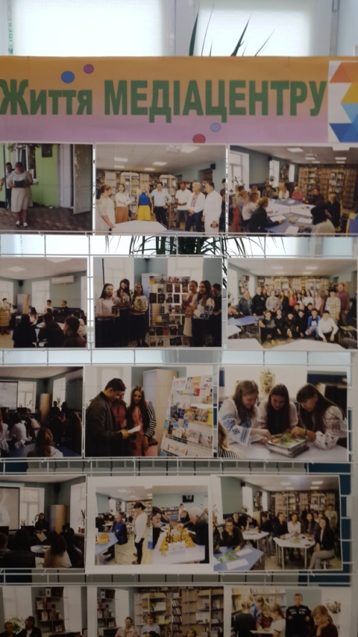
В рамках Стратегічного плану дій голови Одеської обласної державної адміністрації 2017-2019 років «Розумний регіон» у відповідності до обласної програми управління культури, національностей, релігій та охорони об’єктів культурної спадщини «Культура Одещини на 2017-2019 роки» в Одеській області було відкрито 10 культурно-освітніх медіапросторів: Білгород-Дністровська ЦМБ, Болградська, Ізмаїльська, Любашівська, Миколаївська, Ренійська, Савранська, Татарбунарська районні ЦБС, Куяльницька ОТГ, бібліотека села Мирне Біляївського району.
З 24 серпня 2019 року ще один такий простір запрацював у с. м. т. Доброслав – центрі Лиманського району, на базі ЦРБ. Центр оснащений проекційним екраном, широкоформатним телевізором, комп’ютерною технікою, яка підключена до мережі Інтернет, та акустичною системою, яка відтворює звуки низьких частот звукового діапазону. На території медіацентру є вільний Wi-Fi. Цей сучасний медіацентр покликаний стати платформою для самостійної інформаційно-пізнавальної діяльності користувачів, що сприятиме трансформації звичної нам бібліотеки в багатофункціональний, адаптований до сучасних потреб, заклад.
Вже з вересня два рази на тиждень для учнів восьмих класів Доброславського НВК «ЗОШ I-III ступенів-гімназії» проводила уроки громадянської освіти вчитель історії Міщенко Неля Іллівна. Їхньою метою було формування громадянської компетентності учнів.
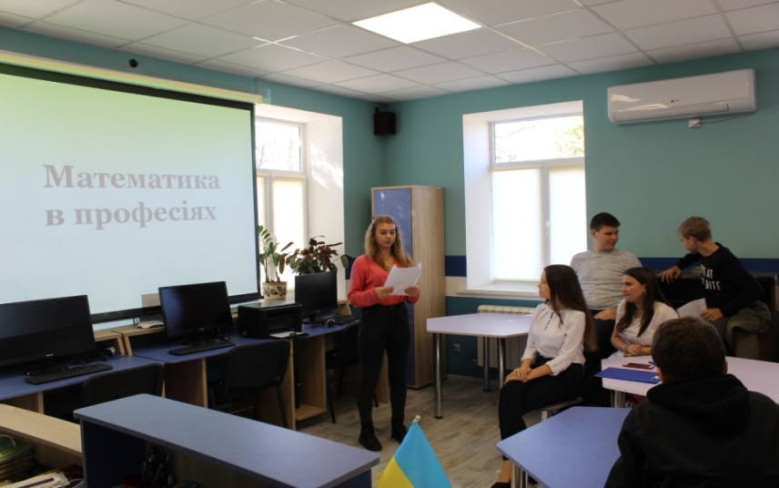
Також на базі медіацентру для учнів 11-А класу місцевої школи було проведено профорієнтаційний урок-семінар «Професії майбутнього». Проведено патріотичну годину «Український доброволець — взірець патріотизму».
На сьогодні 19 бібліотек району мають 24 одиниці сучасної комп’ютерної техніки. Наявністю комп’ютера в сільській книгозбірні Лиманщини сьогодні нікого не здивуєш – для користувачів вже звичними стали безкоштовний Інтернет та можливість блискавичного отримання нової інформації. З 18 листопада 2019 року на базі медіацентру розпочалися фахові навчання для бібліотечних працівників за програмою «Основи комп’ютерної грамотності. Використання комп’ютерних технологій у професійній діяльності». В рамках навчання наші колеги отримали додаткові можливості професійного зростання, якісного та оперативного надання бібліотечних послуг відвідувачам, оволодіння основами комп’ютерної грамотності, методикою пошуку, відбору та обробки інформації, здобуття практичних навичок роботи у популярних інформаційних сервісних програмах Інтернету, електронних ресурсах бібліотек України та зарубіжжя. Заняття організовані методико-бібліографічним відділом ЦБС та проведені провідним методистом Могилевською І. М. Враховуючи те, що бібліотечні працівники мають різний рівень практичного досвіду володіння комп’ютерною технікою, курси проходитимуть поетапно та завершаться до кінця поточного року.
Крім того, МБВ укладено інтернет-кейс бібліотекаря, який покликаний допомогти працівникам книгозбірень оперативно знайти необхідну інформацію з професійної діяльності, прискорити пошук фахової літератури та періодичних видань з питань популяризації книги та читання.
В 2019 році, як і в минулому, діяльність Арцизької бібліотечної системи була спрямована на сприйняття бібліотеки як громадського центру, центру дозвілля. Бібліотеки не лише поширювали знання, сконцентровані на різноманітних ресурсах, а й виступали майданчиками для комунікації. Вони залучали до співпраці фахівців і соціальних працівників, які проводили бесіди і тренінги з багатьох проблемних питань. В бібліотеках АЦБС вивчали мови (англійську, німецьку, українську), комп’ютерну грамотність, проводили майстер-класи, тренінги, працювали гуртки хенд-мейду та багато іншого.
Все більш популярною формою роботи в бібліотеці стають тренінги. Вони показали себе найкращим інструментом для вирішення багатьох проблем. Тренінг – це найбільш ефективна та швидка форма навчання дорослих людей та молоді у світі.
Бібліотека взяла участь у Всеукраїнському онлайн-занятті з пошуку фактів «Не віррр-перевіррр».
Були проведені такі тренінги: «Виборче право», «Електронні послуги», «Децентралізація в Україні: перспективи та особливості Одеської області», «Я маю право», «Об’єднані громади Одещини: підсумки роботи за 2018 рік», до Дня безпечного Інтернету «Створюй, спілкуйся та поважай» (ЦРБ), «Будь медіаграмотним». Протягом року на базі ЦРБ проводились тренінги для вчителів «Нова українська школа» (всього 12 тренінгів).
У звітному році Одеською обласною радою було виділено 383 тис. грн. Кошти пішли на капітальний ремонт артгалереї центральної бібліотеки. Арцизька районна рада виділила на потреби бібліотек 185 тис. грн. На ці кошти були придбані меблі, техніка, зроблено поточні ремонти в ЦРБ та РДБ, відбулося поповнення фонду АЦБС. Арцизька міська рада виділила 3600 тис. грн., на які були закуплені 3D-ручки. Сільські ради виділили 50,5 тис. грн.
В 2019 році до центральної районної бібліотеки приїжджали представники спеціальної моніторингової місії в Україні (ОБСЄ), щоб обмінятися досвідом і познайомитись з кращою практикою роботи в Одеському регіоні.
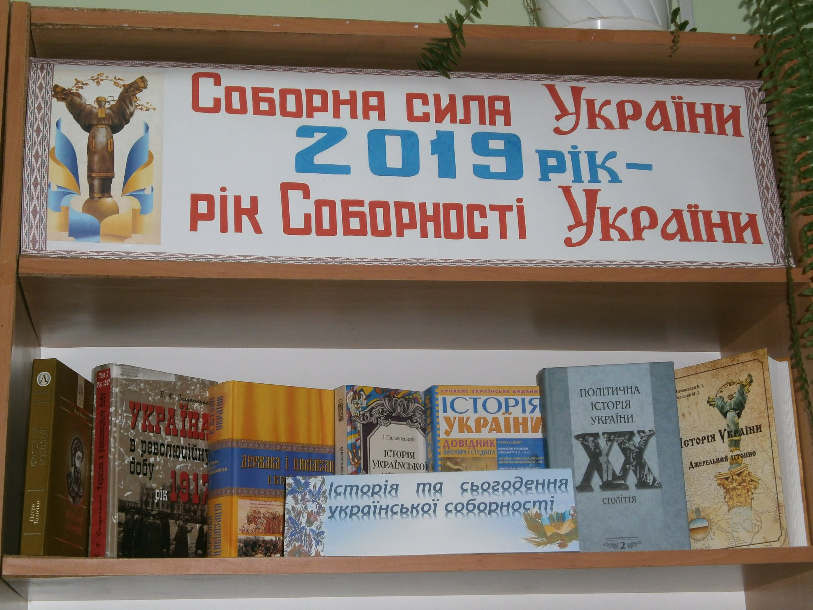
У 2019 році в бібліотеках Одеської області проведені заходи, присвячені таким подіям та визначним датам: до 100-річчя Дня Соборності, до Дня пам’яті героїв Крут, до Дня вшанування подвигу учасників Революції Гідності та увічнення пам’яті Героїв Небесної Сотні, Дня Чорнобильської трагедії, Дня Європи, Дня пам’яті та примирення та Дня Перемоги, 28 річниці Незалежності України, 75-й річниці визволення нашого краю та України від німецько-нацистських загарбників, до Дня пам’яті захисників України, які загинули в боротьбі за незалежність, суверенітет і територіальну цілісність України, до Дня людей похилого віку, до Дня козацтва та Дня захисника України; також велика увага приділяється проведенню заходів календарно-обрядових свят – це Свято Миколая, Новий рік, Різдво Христове, Зелені свята.
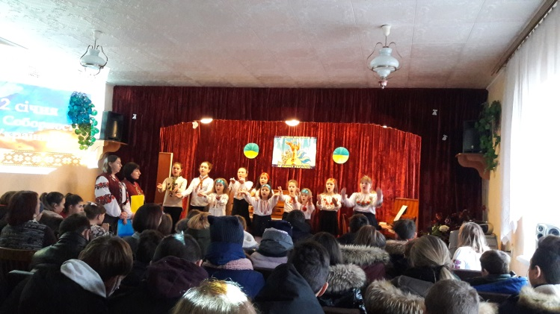
Працівники Білгород-Дністровської центральної районної бібліотеки для дорослих Полтінка Віра Валентинівна та Кравченко Алла Петрівна провели літературно-музичну композицію «Соборність України – запорука єдності держави» спільно з працівниками Шабівської музичної школи (директор Молорова Л. В.).

В Ізмаїльській міській ЦБС у червні 2019 року юнацька бібліотека-філія №6 відзначила 35-річний ювілей. Свято відбулося в теплому колі друзів. Щирі вітання отримала бібліотека від учнів шкіл естетичного виховання.
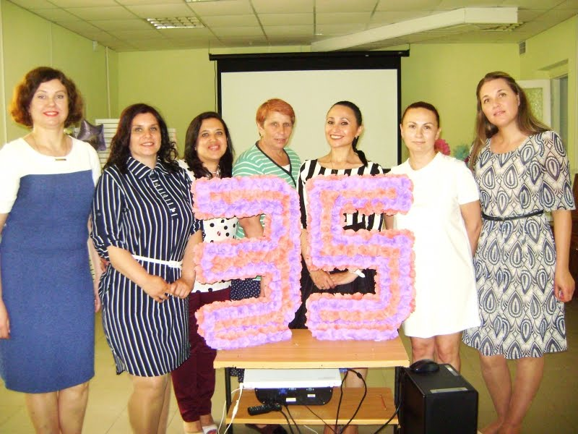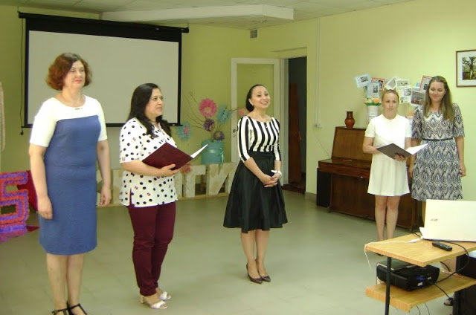
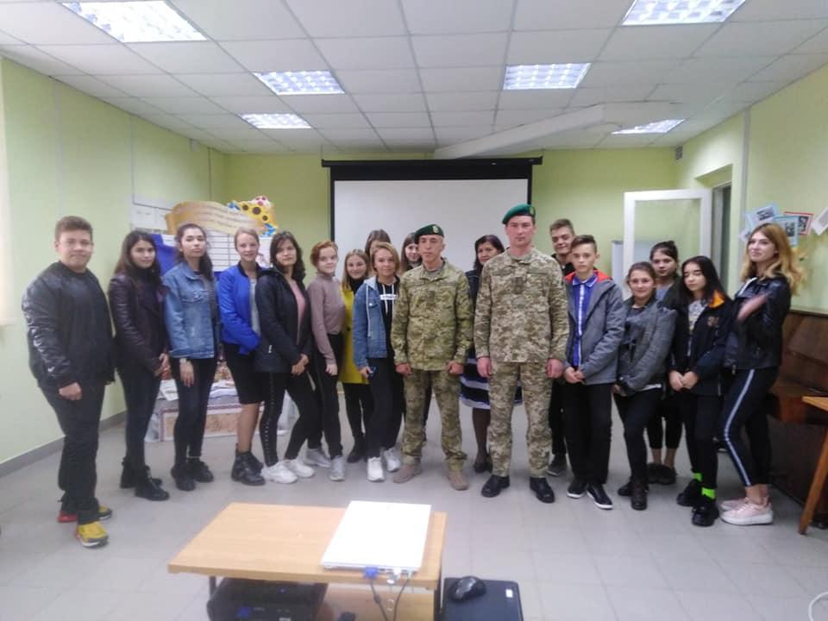
В рамках проекту «Всебічна стабілізаційна підтримка внутрішньо переміщених осіб і постраждалого населення України» на базі юнацької філії №6 продовжує функціонувати Тренінговий центр для внутрішньо переміщених осіб, де надається консультативна допомога переселенцям, допомога у вирішенні соціально-побутових питань та організовуються актуальні заходи дозвіллєвого характеру: «Соціальна допомога переселенцям» (інформаційна-юридична консультація), «Зайнятість населення. Пошуки та надії» (дайджест), «Молодь в пошуках себе» (професійно-довідкове бюро), «Підліток в соціумі. Формування самооцінки» (психологічний тренінг), «Парк інтелектуальних розваг» (ігротека) та ін.
Також у бібліотеці-філії відбулася презентація першого в Україні антивоєнного роману «Цуцик» та інтерв’ю з автором Віталієм Запекою. Роман «Цуцик» написаний ветераном АТО на основі реальних подій від імені маленької собачки-дворняжки. Книга «Цуцик» стала лідером продажу ветеранського намету на «Книжковому Арсеналі» в рамках фестивалю «Book space», де отримала диплом та стала літературним відкриттям 2019 року. Мета презентації: сформувати в учнів розуміння єдності і цілісності України, усвідомлення себе українцем, пробудити почуття особистої відповідальності за долю держави.
7 жовтня військовослужбовці мобільної застави Ізмаїльського прикордонного загону завітали до юнацької бібліотеки на зустріч «На захисті єдиної України» до Дня захисника України.
Молодь радо зустрічала старшого прапорщика Даневича Дмитра Миколайовича та прапорщика Стоматі Валерія Георгійовича.

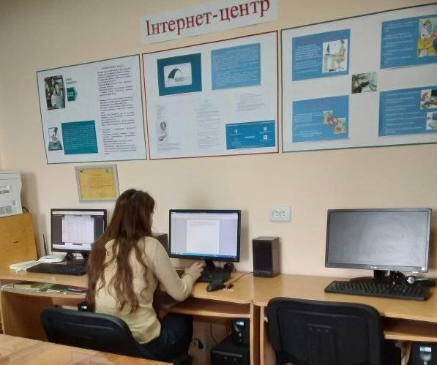
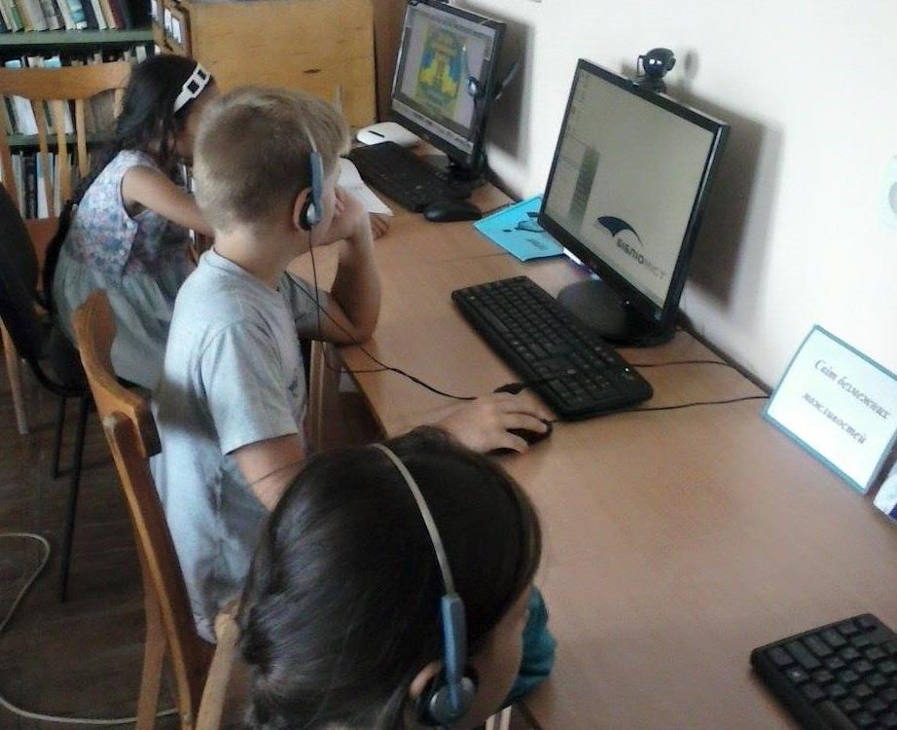
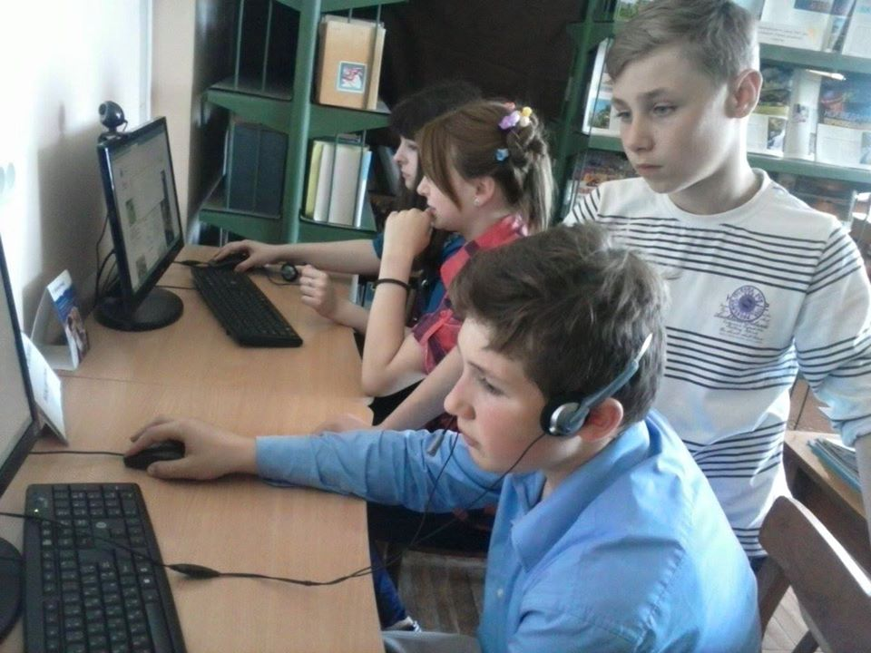
В п’яти бібліотеках Біляївської ЦБС продовжують працювати інтернет-центри, що сприяють професійному та особистісному розвитку громадян. Кожний користувач бібліотеки має можливість безкоштовно користуватися Інтернетом в бібліотеках: центральній районній, районній бібліотеці для дітей, в бібліотеці №3 с. Дальник, у філіях с. Мирне та Холодна Балка. У 2019 році звернулись до Інтернету 7934 користувача, проведено занять — 143, навчено 106 осіб. Тематика запитів відвідувачів різноманітна. Здебільшого, студенти та школярі використовують Інтернет для пошуку курсових, рефератів. Всі бажаючі, особливо люди похилого віку, проходять курси комп’ютерної грамотності, а також здобувають та покращують навички роботи з необхідними програмами та Інтернетом.
Протягом року в інтернет-центрі проведено багато цікавих заходів. Це віртуальні подорожі, презентації, відеоперегляди, уроки-практикуми, групові та індивідуальні заняття, віртуальні виставки, відео про українських письменників тощо.
Одеська міська ЦБС для дорослих. В юнацькому відділі бібліотеки №7 ім. І. Гайдаєнко з листопада 2018 року працює молодіжний клуб спілкування англійською мовою «English speaking club». Клуб був заснований за ініціативи читачів, щоб об’єднати молодих любителів англійської мови та літератури, мешканців Суворовського району. З юнаками зустрічаються викладачі, поети, письменники, творчі одесити. Формат зустрічей дуже різноманітний: вечірки, квести, вікторини, лекції.
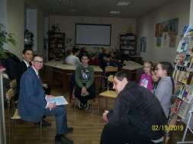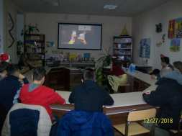
Гармонійне поєднання ділових та дозвіллєвих інтересів юнацтва в межах бібліотеки — це те, на що орієнтуються бібліотекарки ЦБС для дорослих.
Залучення бібліотеками нових читачів постійно відбувається завдяки активній роботі бібліотечного сайту й зональних блогів. ЦБС для дорослих активно представлена в соцмережах Facebook та Instagram.
Медіаосвіта останнім часом стає нагальною потребою суспільства. Завдання бібліотеки в медіаосвіті юнацтва – підготувати нове покоління до життя в сучасних інформаційних умовах, до сприйняття різної інформації; навчити молоду людину розуміти її, усвідомлювати наслідки її впливу на психіку, оволодівати засобами невербального спілкування.
З 2016 року ЦМБ ім. І. Я. Франка проводить заходи до Дня безпечного Інтернету.
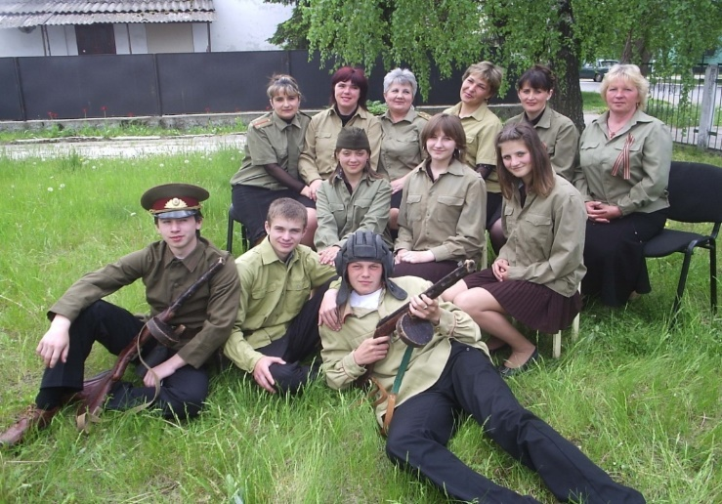
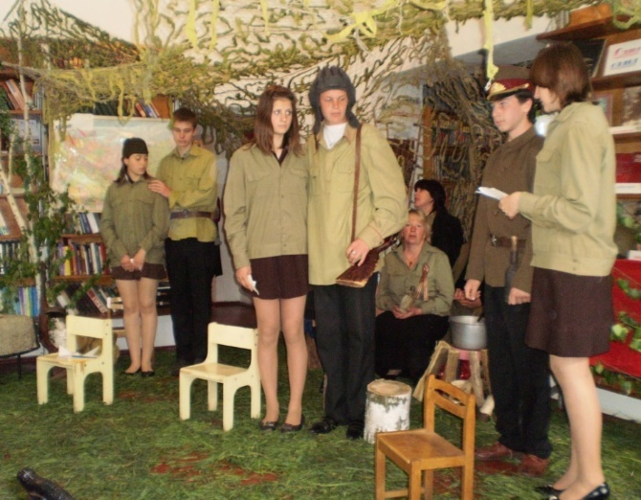
Важливим моментом у роботі бібліотек Савранської ЦБС з патріотичного виховання є популяризація літератури про Велику Вітчизняну війну. В 2019 році проводилися масові заходи, присвячені річниці визволення Савранщини, щоб вшанувати пам'ять тих, хто захищав рідну землю в роки Великої Вітчизняної війни. Наш громадянський обов'язок — зберегти й увічнити пам'ять усіх полеглих, з повагою до ветеранів Другої світової війни виховувати молоде покоління. Бібліотека провела комплекс заходів: «Минають дні, ідуть роки, життя листки перегортає» — урок пам'яті, «Поля боїв житами поросли» (до Дня партизанської слави) – патріотична година, «Суворі рядки фронтової біографії» (до Міжнародного дня пам'яті жертв фашизму) — поетична година, «Медсестра, радистка, кулеметниця… жінка» (до Дня партизанської слави) — виставка-досьє, «В камені, в бронзі… в серцях нащадків» — інформаційний стенд. Все далі і далі ми у часі від цієї історичної події. Старими стали ветерани — свідки історії, але не зникає з пам’яті людської, не йде у забуття великий подвиг і велика трагедія нашого народу – його битва, його перемога.
Цікаві форми проведення заходів розширюють знання читачів бібліотеки про край, його історію, розвивають інтерес до минулого і сучасного. А також покликані спонукати у користувачів, зокрема учнів, брати активну участь у громадському і культурному житті району, затверджувати ідеї розвитку незалежної і демократичної держави. Результатом проведених заходів стало підвищення інтересу до літератури цієї тематики, збільшення зацікавлення до постійно діючої виставки.
У січні 2919 року в медіа-центрі Татарбунарської ЦРБ відбулась офіційна презентація Громадського центру правосуддя та проекту «Правовий хаб»,участь у якому прийняли більше 30 осіб – команда та партнери центру: журналісти, правники, громадські активісти та мешканці громад. В рамках Центру протягом року проводились тренінги з популяризації правознавчої діяльності та юридичної первинної допомоги.
Вже 5-тий рік поспіль в ЦРБ з великим успіхом працює монопроєкт – літній бібліомайданчик «Бібліотек@ без бар’єрів». Вдячні читачі та мешканці Татарбунар за традицією збирались у сквері на різноманітні цікаві заходи. Дитяча бібліогалявина «Птахи політ, музика й краса!» пройшла при участі працівників НПП «Тузлівськи лимани». Також було підготовлено тематичну виставку «Ми – люди, поки є природа». До Дня батька бібліомайданчик перетворився у святкову вітальню «Мій татусь – найкращій». До Дня Конституції – інформгодина «Конституція – правовий компас держави» .Ще були заходи до Купальських свят, зустріч з поетами-аматорами «Люди, які звеличують наш край», романтична година «Всьому початком є любов» та інші.
Ще однією гарною традицією Татарбунарської ЦРБ спільно з краєзнавчим музеєм стало проведення квестів по історичним місцям, і саме 23 квітня для студентів ПТАУ відбувся квест «Минуле для майбутнього» до 95-ої річниці Татарбунарського повстання 1924 року.
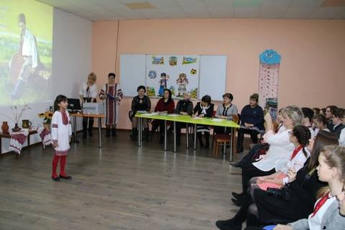
Березівська ОТГ (КЗ «Березівська міська публічна бібліотека, створена 01.03.2019 року, Роздольська сільська бібліотека-філія та Вікторівська сільська бібліотека-філія»).
Значною подією року у Березівській міській ПБ став відбірковий районний конкурс «Співець українського слова», що відбувся на базі СОУПу. Конкурс пройшов в трьох номінаціях: літературно-музична композиція, моновистава та декламування віршів і був присвячений 205-річчю з дня народження Т. Г. Шевченка — Великого Кобзаря, Велета Духу, національного пророка, титана українства. Мета конкурсу – прищеплення любові до художнього слова та української мови, розкриття літературної та авторської майстерності і сприяння розвитку талантів. У конкурсі брали участь 25 читців з трьох шкіл Березівського ВПУ ОНПУ, Березівського професійного аграрного ліцею. Допомагали у проведенні шевченківського конкурсу учні та викладачі Березівської музичної школи. Усі учасники отримали дипломи та подарунки, а переможці — грамоти та призи.
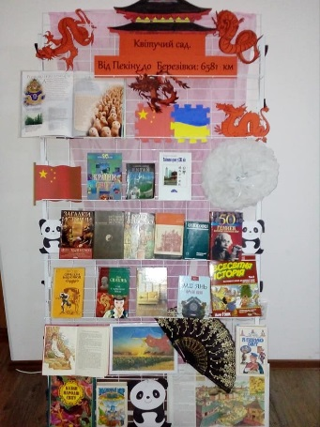
«Квітучий сад. Від Пекіну до Березівки: 6581 км» — під такою назвою в КЗ «Березівська міська публічна бібліотека» на базі СОУПу організована виставка-інсталяція, присвячена року Китаю в Україні. Запрошували усіх прогулятися сторінками китайських книжкових видань. Адже саме література допомагає зрозуміти іншу людину й іншу країну. Зазвичай бібліотека розповідає про різні країни, красиві місця, знаходить цікаві факти та історії. Але цього року читачі Березівської міської публічної бібліотеки помандрували Китаєм, Піднебесною, яка вражає. Та й нагода дуже гарна — 2019 рік оголошено роком Китаю в Україні.

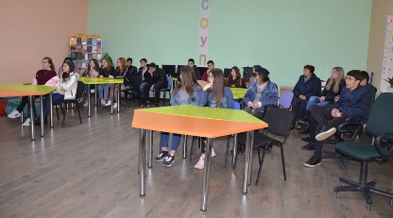
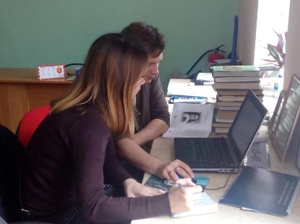
Під час заходу здійснили відеокруїз учні 9-б класу КЗ ЗСО І-ІІІ ст. №2 з вчителями англійської мови Бондаренко С. О. та Онишко Д. М.
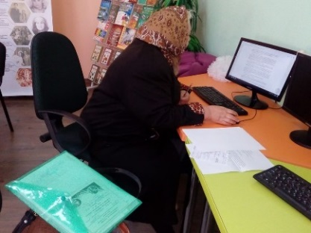
КЗ «Березівська міська публічна бібліотека» на базі СОУПу проводить ознайомчі безкоштовні комп’ютерні курси для літніх людей. Основна мета – показати, що і люди похилого віку можуть йти в ногу з часом. Пенсіонери відкривають для себе світ нових можливостей, а саме мають змогу самостійно опановувати комп’ютерні науки. А бібліотечні працівники тільки трішечки їм в цьому допомагають...
Проводяться заняття з комп'ютерної грамотності на базі СОУПу:
оволодіння навичками роботи на комп'ютері, допомога в роботі з Word та Excel, редагування та створення презентацій тощо.
Продовжуються заняття з вивчення іноземних мов.
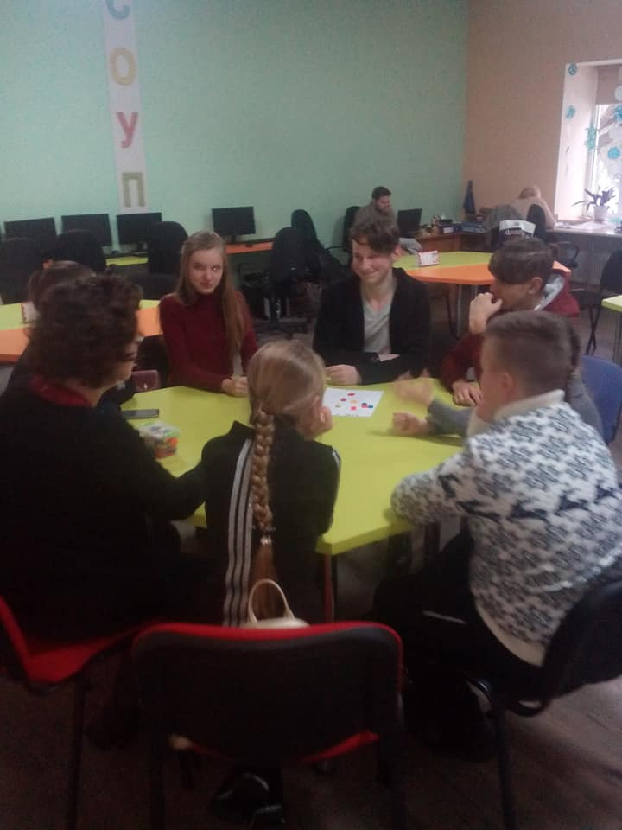
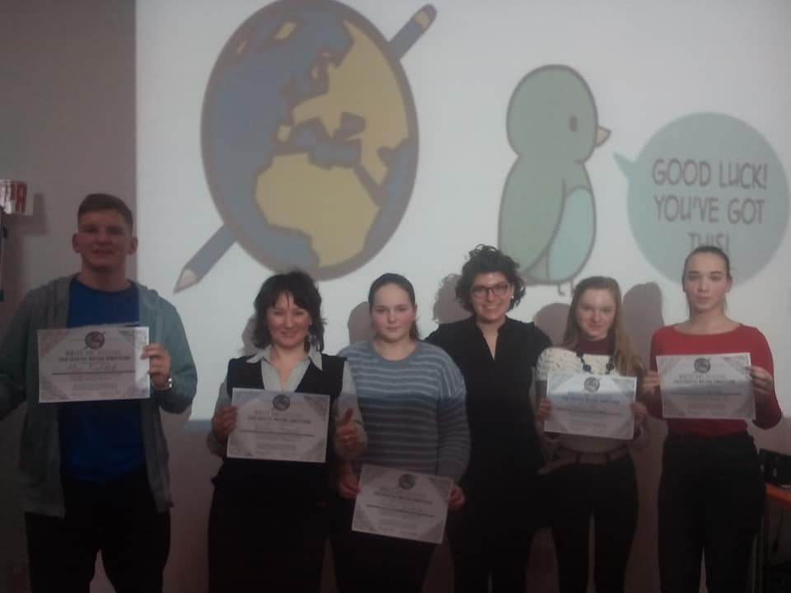

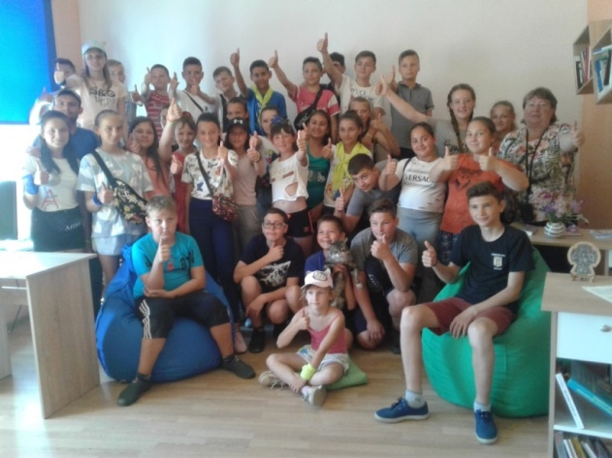
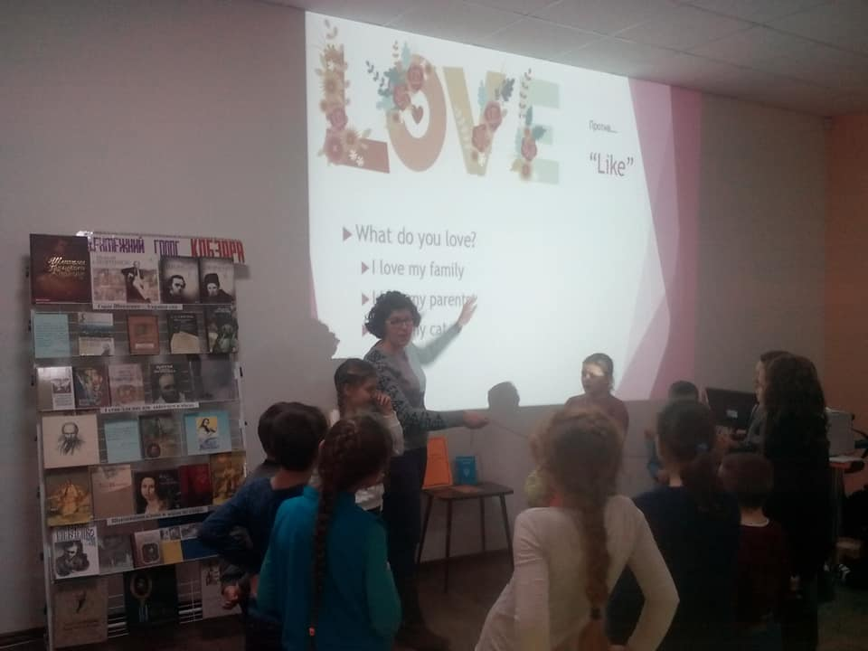
Молодша та старша групи практикували вивчення англійської мови під час ігор: молодша — обговорювала різні види транспорту, старша — під час гри «Назви три...» висловлювали англійською свої мрії, бажання, сподівання. Проводився конкурс креативного письма англійською мовою з Еліс Грейдер Alice Greider.
Англійський клуб. Тема заняття: «День Святого Валентина» для молодшої групи та гра «Доміно», середня група.
В практику роботи бібліотек Красносільської ОТГ в 2019 році ввійшли інтерактивні форми роботи з юнацтвом: години відвертості, правові експрес-ігри, диспути, юридичні діалоги, дискусії, круглі столи.
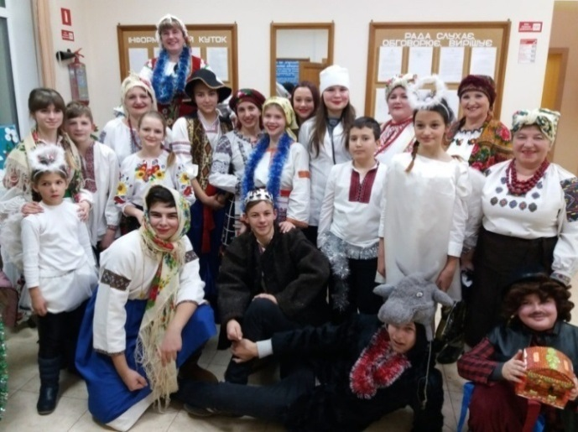
Так, до Новорічних та Різдвяних свят було проведено заходи, на яких юні користувачі бібліотек мали змогу познайомитись з реконструкцією народних обрядів, взяти участь у вікторинах та іграх, надихнутись оригінальними ідеями для чудових подарунків або прикрашання оселі та отримати святковий настрій.
До 205-ї річниці від дня народження Т. Г. Шевченка – великого українського поета, художника, творчість якого актуальна донині, пройшли такі заходи: літературний марафон «Улюблені рядки Кобзаря»; бібліомікс «Слухайте голос безсмертний Тараса»; літературна година «Невмираючий дух поета, як і раніше, вітає над рідною Україною»; літературна стежинка «Шлях до Тараса».
До Дня Конституції України в бібліотеках ОТГ пройшов ряд заходів, а саме: правовий батл «До Конституції з повагою, до влади з надією», історична полиця «Від безпеки людини – до безпеки держави», урок моралі «Конституцію вивчаємо, пам’ятаємо, поважаємо».
Проведення широкомасштабних просвітницьких заходів бібліотеками ОТГ виконує важливу виховну роль, що розширює коло пізнавальних читацьких інтересів у юнацтва. Це літературно-музичні вечори, вечори-зустрічі, презентації книг, фестивалі, акції, конкурси.
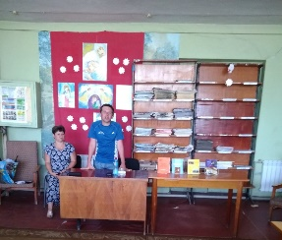
Бібліотекарі прагнуть підтримати творчу молодь, надати їй можливість презентувати себе через художні виставки, прем’єри книг, адже авторські роботи та живе спілкування несуть позитивний енергетичний заряд.

У 2019 році родзинками заходів у КЗ «Публічна бібліотека Шабівської громади» стали зустрічі з письменниками.
21 червня 2019 року до Публічної бібліотеки Шабівської громади завітав молодий талановитий письменник, випускник Львівського національного університету імені І. Франка, культурний та громадський діяч, викладач музики Буської музичної школи та Львівського училища побутового обслуговування Олексій Мировський. Він є автором чотирьох відомих книг «Історія України: експрес-курс», «Основи правознавства», «Українська та зарубіжна музичні літератури», «Красненська бібліотека ім. І. Тиктора: віхи історії та сьогодення». Саме ці книги автор презентував в бібліотеці.
У теплій, затишній атмосфері 1 жовтня в КЗ «Публічна бібліотека Шабівської громади» для учнів 8-х класів ШЗЗСО №1 працівниками бібліотеки Возною І. В. та Поддубською Н. М. була організована зустріч з чарівною та талановитою письменницею, істориком, журналістом Аллою Василівною Галкіною. Заповнений зал бібліотеки уважно слухав презентацію її книги «Бессарабське древо».
Цікавою також була робота клубів та об’єднань за інтересами, які діють в бібліотеках КЗ «Публічна бібліотека Шабівської громади» задля спілкування людей, що мають єдину мету, інтереси, для обміну думками, удосконалення знань, забезпечення цікавого змістовного дозвілля: «Кругозор» (Публічна бібліотека), етноекологічний гурток «Джерело» (біб-ка с. Бритівка), «Очманілі ручки» (біб-ка с. Вигін).
Сільські бібліотекарі району постійно підвищують свою кваліфікацію. Надається методична і практична допомога працівникам бібліотек-філій в КЗ «Публічна бібліотека Шабівської громади». Відбуваються стажування, індивідуальні практикуми для нових працівників бібліотечної системи зі складання річних планів роботи, бібліотечному обслуговуванню читачів, веденню щоденника роботи, читацьких формулярів, перереєстрації читачів. Зі сільськими бібліотекарями району проводяться заняття: методичні дні, дні професійного спілкування, творчі лабораторії для покращення роботи. Обов’язковою невід’ємною роботою є проведення семінарів-нарад, семінарів-практикумів, семінарів-тренінгів. В 2019 році були проведені такі семінари: «Роль бібліотеки як інформаційно-культурного центру в житті сільської громади», «Традиційні та інноваційні аспекти планування та звітності сільських бібліотек».
Постійно викладається фотоматеріал та інформація про проведену роботу бібліотек району на сайті, в соціальній мережі Facebook на сторінці КЗ «Публічна бібліотека Шабівської громади». Режим доступу:
https://www.facebook.com/%D0%9F%D1%83%D0%B1%D0%BB%D1%96%D1%87%D0%BD%D0%B0-%D0%B1%D1%96%D0%B1%D0%BB%D1%96%D0%BE%D1%82%D0%B5%D0%BA%D0%B0-%D0%A8%D0%B0%D0%B1%D1%96%D0%B2%D1%81%D1%8C%D0%BA%D0%BE%D1%97-%D0%B3%D1%80%D0%BE%D0%BC%D0%B0%D0%B4%D0%B8-446033385979987/?modal=admin_todo_tour.
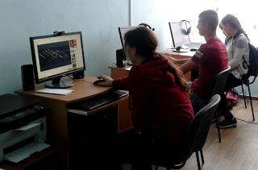
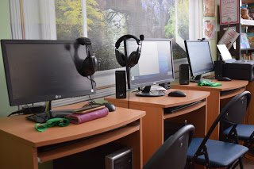
Значним досягненням бібліотечної системи ЦБС Куяльницької ОТГ Подільського району в 2019 році стало відкриття в 10 сільських бібліотеках-філіях сучасних інтернет-центрів в рамках «Програми комп’ютеризації бібліотечних закладів та інформаційної підтримки читання мешканців Подільського району на 2017-2020 роки», яка була фінансово підтримана з бюджету Куяльницької громади. Сільські бібліотеки отримали по 2-3 сучасних комп’ютери з необхідною гарнітурою, ноутбуки, багатофункціональні пристрої (принтер, ксерокс, сканер) та були підключені до мережі Інтернет. І сьогодні молоді користувачі 16 бібліотек Куяльницької ЦБС мають безкоштовний доступ до Інтернету та можливість користуватися новітніми бібліотечними послугами, а бібліотечні заходи виходять на новий, якісніший рівень.
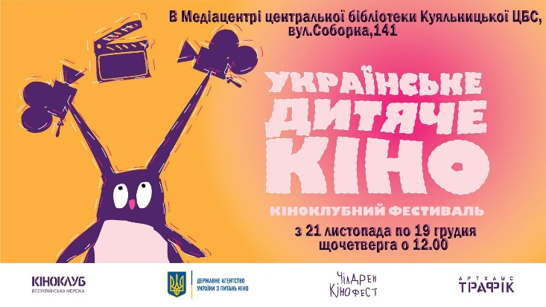
В рамках фестивалю «Нове українське кіно», який тривав в центральній бібліотеці з 13 березня по 10 квітня дорослі користувачі та студентська молодь району переглянули художні стрічки «Іній», «Коли падають дерева», «Брама», «Герой мого часу», «Гірська жінка на війні» (Див. Блог http://kotovskrcbs.blogspot.com/2019/04/), а старшокласники сільських шкіл стали глядачами художніх та анімаційних фільмів фестивалю «Українське дитяче кіно», який проходив з 21 листопада по 19 грудня 2019 року.
Широко відзначили в бібліотеках Куяльницької громади 30-річчя з дня виведення військ з Афганістану. В бібліотечних залах збирались ветерани бойових дій на території інших держав, близькі загиблих, учні шкіл задля вшанування загиблих земляків-інтернаціоналістів.
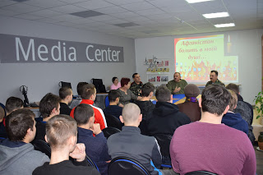
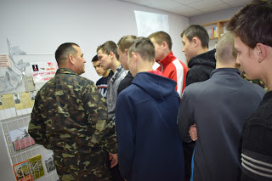
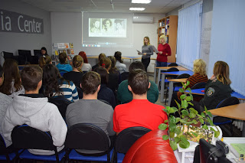
Гостями вечора-реквієму «Афганістан – то біль і смуток, чиєсь обірване життя…», який проходив в центральній бібліотеці, стали студенти Подільського професійно-технічного ліцею та члени Подільської районної спілки ветеранів Афганістану, які продемонстрували юнакам справжній урок мужності та патріотизму, вірності солдатському обов’язку перед Батьківщиною, поділились своїми спогадами, згадали бойових побратимів, відповіли на численні питання майбутніх захисників України.
Багато молоді зібрало свято «Козаки — лицарі духу» (с. Гидерим), свято «Козацька держава – наша гордість і слава» (с. Малий Куяльник), козацькі розваги «Ми з України козацького роду» (с. Малий Фонтан), конкурси-ігри «Козацькі розваги» (с. Куяльник), «Козацький дух — непереможний» (с. Коси), «Вірні сини козацької землі» (с. Липецьке), літературна подорож «України сива давнина» (с. Мардарівка): (http://kotovskrcbs.blogspot.com/2019/10/blog-post_16.html).
Не менш насиченим заходами став грудневий Тиждень правових знань «Молодь і закон». Яскравою подією цьогорічного тижня став правовий бібліомікс «Я проти насильства!» для студентів медичного училища ім. В. О. Жуковського в центральній бібліотеці, складовими якого стали: тематичні відеоматеріали «Топ десяти країн світу, де жінкою краще не народжуватися», інтернет-акція «TheBlackDot» («Чорна точка»), журналістський флешмоб з хештегом #Янебоюсьсказати, презентація книжкової виставки «Я – проти насильства, а ти?», буктрейлер, створений за мотивами книги сомалійської письменниці, відомої фотомоделі та громадської діячки Уоріс Дірі «Квітка пустелі». Присутні на заході фахівці Подільського центру пробації надали молоді практичні поради, як можна уникнути небезпечної ситуації, не стати жертвою насильства:
(http://kotovskrcbs.blogspot.com/2019/11/blog-post_28.html).
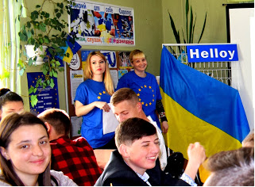
Заходи в рамках Тижня правових знань відбувались і в багатьох сільських бібліотеках системи. Серед них на увагу заслуговують такі заходи для молоді, як правова година «Насильство – гостре соціальне явище» (бібліотека с. Гидерим), година права «Я маю право» (бібліотека с. Мардарівка), бліцопитування «Усі ми різні в цьому світі та ми всі рівні у правах» (бібліотека с. Коси).
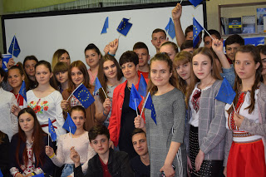
Яскраві масові заходи протягом року відбулись в центральній бібліотеці в Пункті європейської інформації, відкритому за проектом УБА та Європейського Союзу (програма «Еразмус+») «Все про Європу: читай, слухай, дізнавайся в пунктах європейської інформації».
Великим за кількістю користувачів та яскравим заходом став бібліотечний відеокруїз до Дня Європи «Helloy Європа», який зібрав студентів медичного училища ім. В. О. Жуковського, педагогів, представників влади і громади. Захід розпочався історичним екскурсом, доповненим тематичними відеоматеріалами, продовжився інтелектуально-розважальною програмою «Європейські перегони» з конкурсами «Бліцтурнір», «Галопом по Європам», «Шедеври архітектури», «Вгадай традиційну страву по фото та визнач її батьківщину», цікавими відеофактами, а закінчився флешмобом «Україна – це Європа», залишивши у молоді багато яскравих вражень: (http://kotovskrcbs.blogspot.com/2019/05/helloy.html).
Багато екскурсій та змістовних масових заходів відбулось під час «Бібліотечного вересня» в сільських бібліотеках. Бібліотекарі популяризували новинки сучасної української та світової літератури, знайомили з історією та видатними мешканцями рідного краю, проводили різноманітні тематичні інформаційні години, літературні змагання та ін.
На сьогоднішній день в ЦБС створені власні інформаційні ресурси: сайт Куяльницької ЦБС Подільського району, блог ЦБС, блоги сільських бібліотек сіл Гонората, Малий Фонтан, Куяльник, станції Борщі, селища Борщі, які широко висвітлюють діяльність системи, популяризують краєзнавчі знання, краєзнавчо-пошуковий доробок бібліотекарів району, знайомлять з інформаційними порталами для молоді, з новинками фондів центральних бібліотек. Так, сайт ЦБС налічує 20 основних сторінок і біля 100 розділів: «Історія краю», «Одвічні скарби краю», «Мій край в легендах і обрядах», «Гордість краю», «Літературна сторінка», «Майстри краю» на краєзнавчій сторінці — «Краєзнавчий гід», «Авторський фонд Б. Сушинського», «Поети Котовщини» (біографічні відомості про місцевих поетів, бібліографія та окремі твори), «ЦБС у ЗМІ» та багато інших.
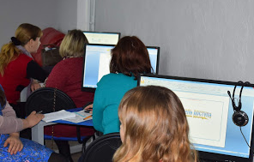
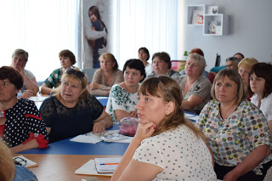
На базі центральної районної бібліотеки створено систему професійної освіти, що включає проведення круглих столів, семінарів, майстер-класів, «Бібліотечного ліцею» (школа бібліотекарів-початківців). Для бібліотекарів сільських філій, при яких відкриті інтернет-центри, з квітня місяця при методичних центрах ЦБС діє «Бібліотечний ліцей» з азів комп’ютерної грамотності та користування новими комп’ютерними технологіями.

